**תרגיל בית 1**

מגישים:

דניאל ארמגניאן – 209146943

צחי בקל – 315730176

מתן צוקרמן – 319003935

נדב גולדין – 316350768

אלון טרנרידר – 208635110

שקד עוז – 207475591

קישור לתקיית Github: https://github.com/ndvp39/CloudComputing-tirgul

1.

סיפור הצלחה בולט אחד של הטמעת ענן הוא המקרה של נטפליקס. נטפליקס הוא שירות שידור פופולרי שעבר בהצלחה לתשתית מבוססת ענן כדי לתמוך בבסיס המשתמשים הגלובלי העצום שלו.

נטפליקס מסתמכת בעיקר על תשתית ענן ציבורית. בתחילה, הם החלו להשתמש בשירותי האינטרנט של אמזון (AWS) ובהמשך התרחבו לספקי ענן אחרים כמו Google Cloud Platform (GCP) ו-Microsoft Azure. מודל פריסת הענן העיקרי של נטפליקס הוא ציבורי, תוך שהוא מנצל את המדרגיות והגמישות שמציעים AWS, GCP ו-Azure.

מודל השירות של נטפליקס משלב את שלושת המודלים באופן הבא:

* תשתית כשירות (IaaS): נטפליקס משתמשת ב-IaaS במידה משמעותית. הם ממנפים את יכולות המחשוב, האחסון והרשת שמספקות ספקי שירותי ענן. זה מאפשר להם להרחיב את התשתית שלהם באופן דינמי על בסיס ביקוש. לדוגמה, בשעות השיא או כאשר תוכן חדש יוצא לאור, נטפליקס יכולה בקלות להגדיל את קיבולת השרת שלה כדי להתמודד עם העומס המוגבר.
* פלטפורמה כשירות (PaaS): מרבית התשתית של נטפליקס בנויה על IaaS, אך הם גם מעסיקים אלמנטים מסוימים של PaaS. לדוגמה, הם משתמשים בפלטפורמות מבוססות ענן כדי לנהל ולבצע אוטומציה של היבטים מסוימים של תהליכי פריסת יישומים ושינוי קנה מידה. זה עוזר לייעל את תהליכי הפיתוח והתפעול שלהם.
* תוכנה כשירות (SaaS): מנקודת מבט של משתמש קצה, Netflix היא דוגמה מצוינת לפלטפורמת SaaS. מנויים ניגשים לשירות השידור דרך מכשירים שונים ללא צורך בניהול התשתית הבסיסית. אספקת התוכן, ממשק משתמש וחווית השידור הכוללת מייצגים רכיבי SaaS.

שלוש מטריקות לבדיקת הצלחה שבאות לידי ביטוי אצל Netflix:

* Scalability: עבור נטפליקס, Scalability היא קריטית מכיוון שהיא מאפשרת לפלטפורמה להתמודד ביעילות עם שינוי בביקוש של משתמשים. הצלחה ב Scalability פירושה שנטפליקס יכולה להתאים בצורה חלקה את התשתית שלה כדי להתאים לעומסים מוגברים בשעות השיא או כאשר תוכן פופולרי יוצא לאור. זה מבטיח שמשתמשים יחוו איכות שידור עקבית ללא הפרעות עקב עומס יתר על השרתים.
* Response Time: ההצלחה של נטפליקס בזמן תגובה היא שהפלטפורמה מספקת תוכן במהירות למכשירי המשתמשים, מה שמבטיח חווית סטרימינג חלקה וללא הפרעות. זמני תגובה נמוכים מצביעים על כך שהשרתים של נטפליקס יכולים לעבד במהירות בקשות משתמשים, להביא תוכן מבוקש ולמסור אותו למסך המשתמש עם זמן אחזור מינימלי. היענות זו משפרת את שביעות הרצון והשימור של המשתמשים.
* Cost Per Customer: הצלחתה של נטפליקס בניהול עלות ללקוח פירושה שהיא יכולה להקצות משאבים ביעילות ולשרת את בסיס המשתמשים שלה תוך שמירה על רווחיות. על ידי אופטימיזציה של השימוש בתשתית שלה ומינוף מודל התשלום של מחשוב ענן, נטפליקס יכולה לשמור על עלויות התפעול שלה נמוכות ביחס למה שהיא מספקת לכל לקוח. יעילות זו מאפשרת לנטפליקס להציע תמחור מנויים תחרותי תוך שמירה על הצמיחה העסקית והרווחיות שלה.

לאור הצלחתה של נטפליקס, לא היינו ממליצים לה ענן אחר, מכיוון שהשירותים שבה נטפליקס משתמשת הם חלק מהסיבות שהיא הפכה להיות פלטפורמה כה מוצלחת.

קישורים:

* [Medium.com - Link One](https://medium.com/@anshulgarwal45/case-study-on-netflixs-successful-cloud-migration-4cde43b4ed63)
* [Medium.com - Link Two](https://muditmathur121.medium.com/aws-netflix-case-study-40eea075c3f9)

2.

1. האתר שנבחר הוא Google Colab.

ל-Google Colab יש הקשר למחשוב ענן בעיקר מכיוון שהוא מציע סביבה מבוססת ענן להפעלת קוד. האתר מספק סביבת פיתוח Python מבוססת ענן המאפשרת למשתמשים לכתוב, להפעיל ולשתף קוד דרך הדפדפן. זה מבטל את הצורך של משתמשים להגדיר סביבת פיתוח משלהם במחשבים מקומיים, שכן הכל פועל על תשתית הענן של גוגל.

האתר מאפשר שיתוף פעולה ושיתוף בין משתמשים בכך שהוא מאפשר להם לשתף מחברות בדיוק כמו שניתן לעשות זאת ב Google Docs. משתמשים מרובים יכולים לעבוד על אותו מחברת בו-זמנית, ובכך לעבוד ביחד ללא הגבלות גיאוגרפיות.

באתר יהיה ניתן למצוא נושאים הקשורים למחשוב ענן, כגון מדריכים ו frameworks הקשורים לתחום.

1. הגדרת פרסונה:

שם: נדב גולדין

גיל: 26

מין: זכר  
  
מקום מגורים: נהריה  
  
השכלה: בגרות מלאה  
  
מצב משפחתי: רווק

שאלות:

1. אילו נושאים ספציפיים במחשוב ענן אתה מקווה ללמוד יותר באמצעות הפרויקט הזה?
2. האם יש תחומים מסוימים בתוך מחשוב ענן שאתה מעוניין להמשיך ולחקור באמצעות מנוע חיפוש זה?
3. איך אתה חושב שתוכל לשלב את הלמידה שלך מהפרויקט הזה עם הידע הקיים שלך במחשוב ענן?
4. מה אתה מקווה להשיג או ממנוע החיפוש הזה מבחינת ההבנה והמיומנות שלך במחשוב ענן?

|  |  |
| --- | --- |
| Thinks: מנוע חיפוש במיוחד למחשוב ענן תייעל את תהליך הלמידה שלי בנושא זה. | Does: נדב מסתכל בעיני המראיין ונראה כי הוא מתעניין רבות במוצר. מידי פעם נשען אחורה ומקשיב לשאלות המראיין. |
| Feels: נרגש מהיכולת לחפש במהירות וביעילות מידע הקשור למחשוב ענן. הסיכוי לגשת למגוון רחב של משאבים מעורר התלהבות וסקרנות. | SAYS: מדגיש את הנוחות בכלי ייעודי זה ללמידת מחשוב ענן. בנוסף מוצר זה יעזור לו להיות מעודכן בהתפתחויות בתחום זה. |

|  |  |
| --- | --- |
| שם | רעיונות |
| נדב | אינטגרציה עם סביבת העבודה |
| שקד | שמירת תוצאות חיפוש תדירות לשימוש חוזר |
| דניאל | מועדפים |
| אלון | הצגת התוצאה הטובה ביותר עבור החיפוש |
| מתן | גישה למנוע החיפוש ממכשירים שונים |
| צחי | ידידותי למשתמש |
| נדב | לתת למשתמש לדרג את תוצאות החיפוש |
| שקד | השלמת חיפוש |
| דניאל | הצגת מידע מעודכן בזמן אמת |
| אלון | חיפוש קולי |
| מתן | בדיקת איכות התוצאה |
| צחי | חיפוש לפי תמונה |
| נדב | שמירת היסטוריית חיפוש |
| שקד | סיווג משתמשים לפי דפוסי הקלדה |
| דניאל | חיפוש לפי שפות שונות |
| אלון | חיפוש לפי קוד מורס |

4.

פתרון בעל הימור בטוח - המשתמש יחפש ותוצג לו התוצאה הטובה ביותר עבור החיפוש

פתרון המשמעותי ביותר - בזמן שהמשתמש מבצע חיפוש, המערכת תציע לו השלמת חיפוש. לאחר שביצע את החיפוש, מנוע החיפוש יציג לו את המידע מעודכן בזמן אמת.

פתרון משנה כללי משחק - מנוע החיפוש יבנה פרופיל לכל משתמש ויציג לו את התוצאות שהוא מעדיף. הפרופיל יתעדכן בכל חיפוש שהמשתמש יעשה, על פי הפידבק מהמשתמש.

הפתרון המתכנס יהיה שילוב של שלושת הפתרונות, יחד עם פיצ'רים נוספים:

* מנוע החיפוש יציג למשתמש את התוצאה הטובה ביותר והמעודכנת ביותר, תוך התחשבות בפידבק שקיבל מהמשתמש לאורך ההיסטוריה שלו (לדוגמא, אתרים שקיבלו דירוג נמוך יקבלו עדיפות נמוכה יותר).

דרישות פונקציונליות (FR):

1. המערכת תיצור פרופיל משתמש שיתעדכן בזמן אמת.
2. המערכת תתמוך בחיפוש לפי קול
3. המערכת תתמוך בקבלת פידבק מהמשתמש
4. המערכת תהיה ידידותית למשתמש
5. המערכת תשמור את היסטוריית החיפוש של כל משתמש

דרישות לא פונקציונליות (לפי הסיווג הנדרש) (NFR):

1. Performance - המערכת תבצע חיפוש ועדכון נתונים בצורה מהירה וחלקה

2. Reliability - המערכת תבטיח שהמידע שמוצג למשתמש יהיה אמין ומעודכן

3. Maintainability - המערכת תיבנה בצורה חכמה שתאפשר אחזקה ועדכונים באופן קל

4. Scalability - המערכת תאפשר עמידה בעומסים גדולים של משתמשים ומידע, ותהיה זמינה תמיד (למעט בעדכוני מערכת).

5. Interoperability - המערכת תתמוך בשימוש של כלים חיצוניים שונים.

תרשים use case:

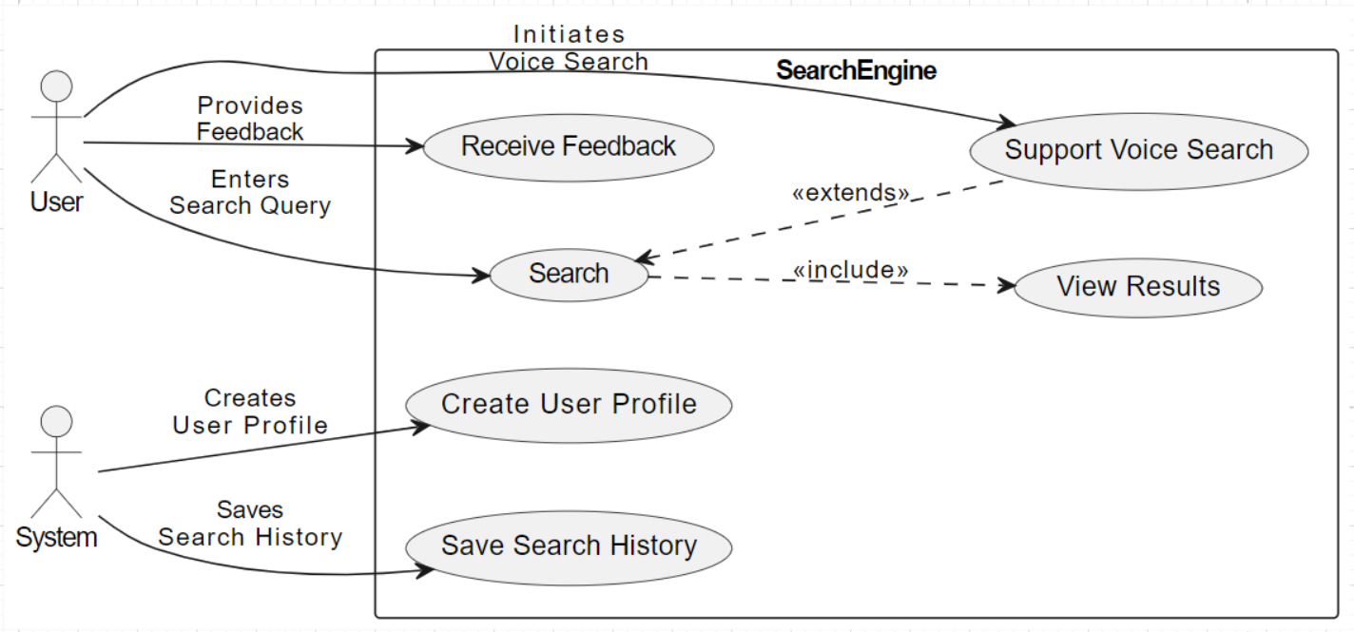

אבטיפוס:

